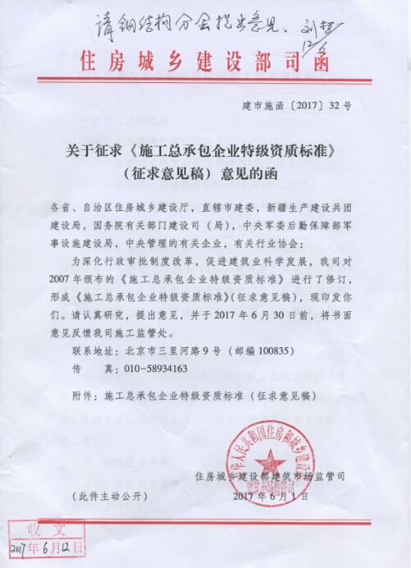

施工总承包企业特级资质标准（征求意见稿）
一、企业资信能力
（一）企业净资产6亿元以上。
（二）企业近三年营业收入均在50亿元以上。
（三）企业银行授信额度近三年均在10亿元以上。
（四）企业未被列入失信被执行人名单。
（五）近三年未被列入行贿犯罪档案。
（申报公路工程特级资质的企业，行业主管部门当期信用评价等级为优良（AA级或A级）；申报港口与航道工程特级资质的企业，近三年未被行业主管部门评为过最低信用等级；申报铁路工程特级资质的企业，近三年在国家级信用平台没有严重失信行为记录。）
二、企业技术负责人
技术负责人应当具有15年以上从事本类别工程技术管理经历，且具有工程序列高级工程师或注册建造师执业资格；主持完成过2项符合施工总承包一级资质标准要求的代表工程。
三、科技进步水平
（一）企业具有省部级（或相当于省部级水平）及以上的企业技术中心。
（二）企业近三年科技活动经费支出均达到营业收入的0.8%以上。
四、企业工程业绩
（一）建筑工程
近5年承担过下列4类中的3类工程的施工总承包或主体工程承包，工程质量合格。
1、高度120米以上的建筑物；
2、钢筋混凝土结构单跨30米以上（或钢结构单跨36米以上）的建筑工程2项；
3、以工程总承包方式承建的单项合同额5亿元以上的建筑工程；
4、高度60米以上的预制装配式建筑工程。
（二）公路工程
近10年承担过下列5类中的4类以上工程的工程总承包、施工总承包或主体工程承包，工程质量合格。
1、累计修建一级以上公路路基300公里以上；
2、累计修建高级路面1000万平方米以上；
3、累计修建单座桥长≥500米或单跨跨度≥100米的公路特大桥18座以上；
4、累计修建单座隧道长≥1000米的公路隧道6座以上，或单座隧道长≥500米的公路隧道9座以上；
5、单项合同额6亿元以上的公路工程9个以上。
（三）铁路工程
近10年承担Ⅰ级铁路综合工程500公里以上，并承担下列4类中的2类以上工程的工程总承包、施工总承包或主体工程承包，工程质量合格。
1、长度3000米以上隧道2座；
2、长度1000米以上特大桥2座；
3、编组站2个；
4、单项合同额10亿元以上铁路工程2个。
（四）港口与航道工程
近10年承担过下列11类中不少于6类的10项以上工程的工程总承包、施工总承包或主体工程承包，工程质量合格。
1、沿海10万吨或内河5000吨级以上码头；
2、5万吨级以上船坞；
3、水深＞5米的防波堤1000米以上；
4、沿海10万吨或内河3000吨级以上航道工程；
5、1000吨级以上船闸或300吨级以上升船机；
6、500万立方米以上疏浚工程；
7、1000万立方米以上吹填造地工程；
8、20万平方米以上港区堆场工程；
9、2000米以上围堤护岸工程；
10、5万立方米以上水下炸礁、清礁工程；
11、单项合同额沿海5亿元以上或内河1亿元以上的港口与航道工程（本项最多可计算1类1项）。
（五）水利水电工程
近10年承担过下列6类中的3类工程的工程总承包、施工总承包或主体工程承包，其中1-2类中至少1类，工程质量合格。
1、库容≥10亿立方米水库或坝高≥80米大坝1座，或库容1亿立方米或坝高≥70米大坝2座；
2、过闸流量≥5000立方米/秒的水闸1座，或过闸流量≥1000立方米/秒的水闸3座；
3、总装机容量≥300MW水电站1座，或总装机容量≥100MW水电站3座；
4、总装机容量≥10MW（或流量≥50立方米/秒）灌溉、排水泵站2座；
5、洞径≥8米且长度≥3000米的水工隧洞1个，或洞径≥6米且长度≥3000米的水工隧洞2个；
6、深度≥50米且单项面积≥2万平方米的混凝土防渗墙1项，或深度≥50米且单项面积≥1万平方米的混凝土防渗墙2项；或安装超大型闸门1项，或安装大型闸门3项。
（六）电力工程
近10年承担过下列5类中的2类工程施工，工程质量合格。
1、累计电站装机容量600万千瓦以上；
2、单机容量100万千瓦机组或2台单机容量60万千瓦机组；
3、单机容量100万千瓦以上核电站核岛或常规岛整体工程；
4、330千伏及以上输电线路500公里，且承担过±800千伏或1000千伏及以上输电线路工程；
5、330千伏及以上电压等级变电站5座，且承担过±800千伏及以上换流站或1000千伏及以上变电站工程。
（七）矿山工程
近10年承担过下列5类中的4类或1-5类中某一类的6项工程的施工总承包或主体工程承包，工程质量合格；
1、100万吨/年以上铁矿采、选工程；
2、100万吨/年以上有色砂矿或60万吨/年以上有色脉矿的采矿和选矿工程；
3、煤矿立井300万吨/年以上且深度800米以上、净直径7.5米以上或煤矿斜井500万吨/年以上且长度1500米以上或500万吨/年以上洗煤工程；
4、60万吨/年以上磷矿、硫铁矿或30万吨/年以上铀矿工程；
5、20万吨/年以上石膏矿、石英矿或70万吨/年以上石灰石矿等建材矿山工程。
（八）冶金工程
近10年承担过下列第1类和其余11类中的4类工程的主体工程承包业务，且必须承担过下列钢铁（第2至第5）、有色（第7至第8）、建材（第10至第12）中各1类工程，工程质量合格。
1、单项合同额20亿元以上的冶金工程项目总承包或境外冶金工程施工总承包；
2、年产100万吨以上炼钢或连铸工程（或单座容量120吨以上转炉，90吨以上电炉）；
3、年产80万吨以上轧钢工程；
4、年产100万吨以上炼铁工程（或单座容积1200立方米以上高炉）或烧结机使用面积180平方米以上烧结工程；
5、年产90万吨以上炼焦工程（炭化室高度6米以上焦炉）；
6、小时制氧10000立方米以上制氧工程；
7、年产30万吨以上氧化铝加工工程；
8、年产20万吨以上铜、铝或10万吨以上铅、锌、镍等有色金属冶炼、电解工程；
9、年产5万吨以上有色金属加工工程或生产5000吨以上金属箔材工程；
10、日产2000吨以上窑外分解水泥工程；
11、日产2000吨以上预热器系统或水泥烧成系统工程；
12、日熔量400吨以上浮法玻璃工程。
（九）石油化工工程
近10年承担过5项以上大型石油化工工程总承包、施工总承包或主体工程承包，其中应包括下列5类中的1类以上工程，工程质量合格。
1、30万吨/年以上生产能力的油（气）田主体配套建设工程，或者50万立方米/日以上气体处理工程；
2、1000万吨/年以上原油或500万吨/年以上成品油或80亿立方米/年以上天然气等油气管道输送工程，且管道长度100km以上；
3、800万吨/年以上的炼油工程常减压生产装置或与该工程配套的加氢生产装置；
4、80万吨/年以上乙烯或50万吨/年以上合成氨或100万吨/年以上煤制甲醇工程，或者相应的主生产装置；
5、单项合同额20亿元以上的大型石油化工工程总承包，或者单项合同额2.5亿元以上的大型石油化工工程施工总承包或主体工程承包。
（十）市政公用工程
近10年承担过下列8类中的4类市政公用工程的施工总承包或主体工程承包，其中至少有第1类和第7类工程，工程质量合格。第7类工程业绩，不得同时用于其他6类指标考核。
1、累计修建城市道路（含城市主干道、城市快速路，不含城际间公路）长度60公里以上；或累计修建城市道路（含城市主干道、城市快速路，不含城际间公路）面积300万平方米以上；
2、累计修建直径1米以上的供、排、中水管道（含净宽1米以上方沟）工程40公里以上，或累计修建直径0.3米以上的中、高压燃气管道40公里以上，或累计修建直径0.5米以上的热力管道工程40公里以上；
3、累计修建内径5米以上地铁隧道工程30公里以上，或累计修建地下交通工程20万平方米以上，或修建合同额6000万元以上的地铁车站工程3项以上；
4、累计修建城市桥梁工程的桥梁面积30万平方米以上，或累计修建大型城市桥梁10座以上；
5、修建日处理30万吨以上的污水处理厂工程3座以上，或日供水50万吨以上的供水厂工程3座以上；
6、修建合同额6000万元以上的城市生活垃圾处理、固体废料和污泥处理工程4项以上；
7、合同额2亿元以上的市政综合工程（含城市道路与桥梁、给水、排水、中水、燃气、热力、电力、通信、照明、绿化等工程中的任意3项以上的工程）、综合管廊工程、海绵城市建设项目和黑臭水体整治工程总承包项目5项以上，或合同额为2000万美元以上的国（境）外市政公用工程项目2项以上；
8、独立承担过市政行业大型建设工程设计项目2项以上，并已建成投产。
承包范围
取得施工总承包特级资质的企业可承担本类别各等级工程的工程总承包、施工总承包和项目管理业务。

